供需天平错位，天胶震荡下行
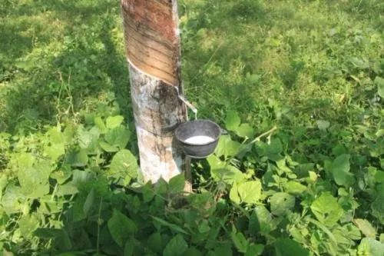
近期云南海南割胶进度相对平稳，云南乳胶原料收购价格约在10000-10200元/吨海南干胶收购价格约在9800-10000元/吨。目前随着暑期邻近，下游工厂处于生产淡季，工厂维持刚需采购。
我国汽车产销已连续12月同比下降，预计全年总体产销呈负增长。6月国内汽车销售量205.6万辆，环比增长7.5%，同比下降9.6%；6月CPI环比下降0.1%同比上涨2.7%；PPI环比下降0.3%，同比持平。
消息面，证监会新闻发言人7月5日在例行发布会上表示，证监会批准开展20号胶挂牌交易时间为8月12日 ，20号标胶将在能源中心上市交易。

开工率方面：
山东地区轮胎企业全钢胎开工负荷76.66%，较上期上涨2.18%，较去年同期下滑2.40%。国内轮胎企业半钢胎开工负荷为72.68%，较上期下滑0.82%，较去年同期上涨0.70%。
库存方面：
截止2019年7月5日，上期所天然橡胶库存423424（6369）吨，仓单403120（370）吨。
操作建议：
由于2010年前后增种的大量天胶树逐渐进入割胶树龄，今年全球天然橡胶市场可割胶面积和产能仍处在增长状态，供给仍会增加，而需求方面表现相对较弱。从走势方面来看，6月起胶价不断下挫，目前看万元整数关口支撑作用不强。主力合约后市可能进一步下探至10000元/吨附近，建议前期空单可以继续谨慎持有，主力合约即将逐步换月，注意控制风险。

免责声明：本研究报告由金鹏经济研究所提供，其中观点仅代表分析师个人观点，出现的价位及操作建议仅体现分析师个人分析思路，分析师力求报告内容所述信息的可靠、准确及完整，但不保证报告所述信息及结论的准确性。本报告所提出的观点、结论和建议仅供投资者参考，不能当然作为投资研究决策的依据，也不能成为本公司承担明示或暗示的道义或法律责任的依据。

